Конкурсное задание «Мини-урок» (фрагменты урока)
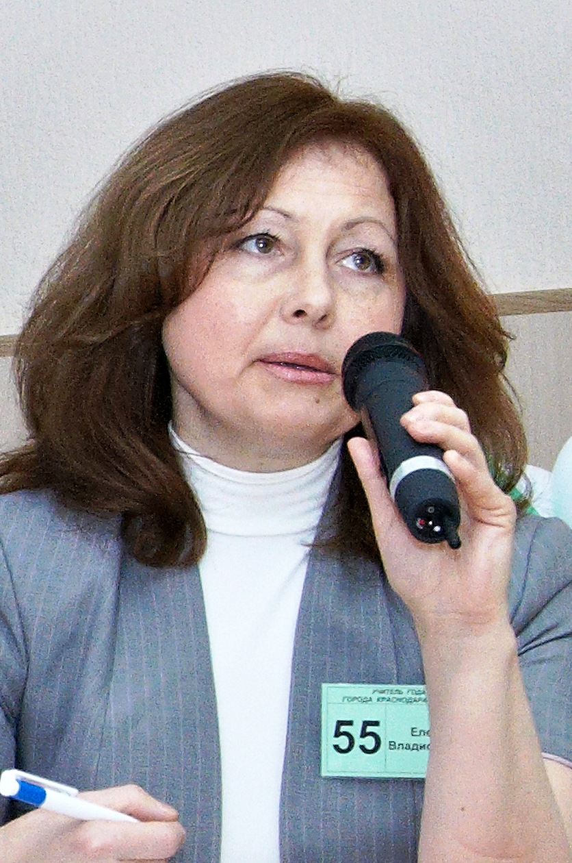
Мини-урок на сцене по теме «Геометрия фракталов»

Учитель математики Н(Ч)ОУ лицея «ИСТЭк»
Ланских Елена Владиславна

Цели:
1) познакомить учащихся с объектом современной математики, фрактальной геометрией, раскрыть её эстетический потенциал и роль в формировании целостной научной картины мира;
2) продолжить формирование ценностно-смысловых, информационных и коммуникативных компетенций;
3) содействовать воспитанию успешной личности.

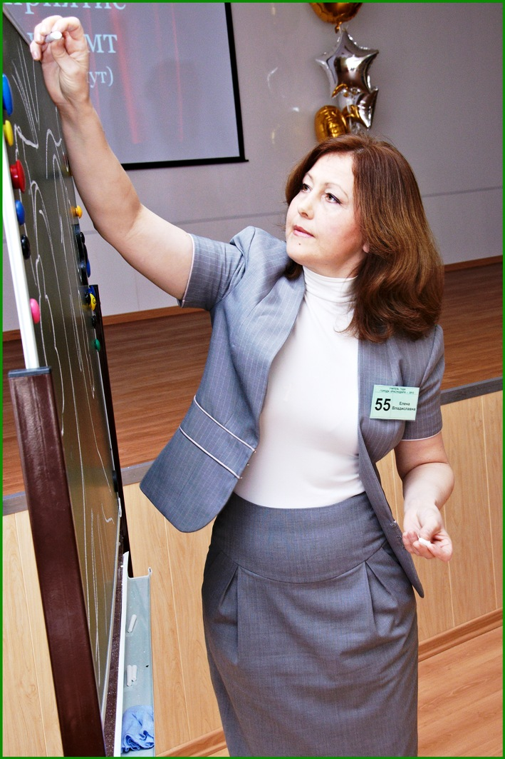
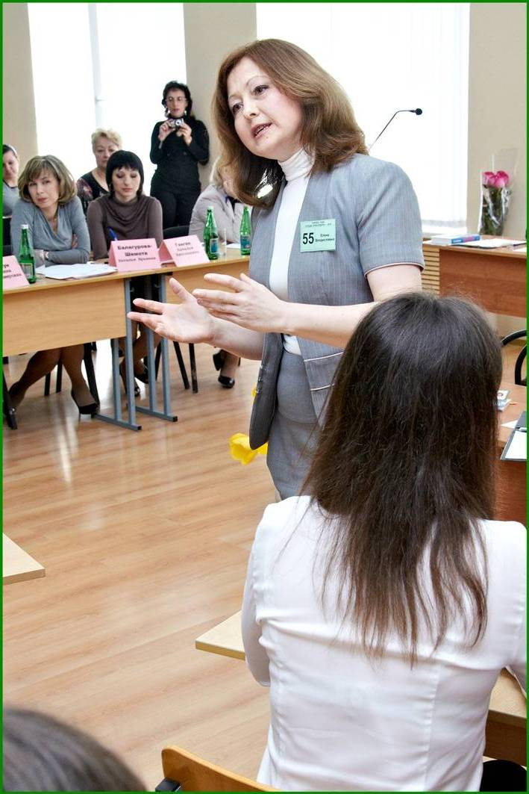
Ход урока

- Введение в тему урока.
На подносе лежит накрытый салфеткой предмет (капуста брокколи).
Обращение к учащимся:
- Перед вами предмет, который станет отправной точкой сегодняшнего урока.
Подумайте, что это, если:
- Её Родина – Малая Азия и Восточное Средиземноморье.
- Она прекрасный источник витамина С, витаминов К, РР, U и бета-каротина. По содержанию витамина С она в 2,5 раза превосходит цитрусовые.
- Она содержит минералы – бор, железо, йод, калий, кальций, натрий, магний, марганец, медь, хром; углеводы и белки.
- В Америке её ежегодно съедают более 75 тонн.
- Название этого овоща происходит от итальянского слова "брокко", что означает побег или ветка.
(Учащиеся догадываются, что это капуста брокколи, но они в недоумении).
– Итак, это капуста брокколи. Давайте рассмотрим её строение.
Что вы можете сказать? Что в ней особенного?
(Капуста режется на фрагменты, они сравниваются и данные анализируются.
Учащиеся замечают, что мелкие фрагменты капусты похожи на саму капусту).
Верно, она состоит из частей, которые подобны самой капусте.
А вы можете еще назвать предметы или объекты, имеющие подобную структуру строения?
Давайте посмотрим на примеры.

- Раскрытие темы (презентация).

Слайд 1. – Почему геометрию часто называют холодной и сухой?
Одна из причин – в её неспособности описать форму облака, горы, дерева или берега моря.

Слайд 2. Облака – это не сферы, горы – не конусы, берега – не окружности, и кора дерева не является гладкой, а молния не движется по прямой ...
Природа демонстрирует нам не просто более высокую степень, а совсем другой уровень сложности…

Слайд 3. Большинство систем в природе сочетают два свойства:
во-первых, они очень велики, часто многогранны, многообразны и сложны,

Слайд 4. а, во-вторых, они формируются под действием очень небольшого количества простых закономерностей,

Слайд 5. и далее развиваются, подчиняясь этим простым закономерностям.

Слайд 6. В конце шестидесятых годов на стыке математики, информатики, лингвистики и биологии появилась теория фракталов.
Фракталы — это, прежде всего, язык геометрии.
Привычных объектов евклидовой геометрии, таких, как прямая линия или окружность, здесь нет.
Фракталы выражаются не в первичных геометрических формах, а в алгоритмах.
Эти алгоритмы трансформируются в геометрические формы с помощью компьютера.

Слайд 7. Овладев языком фракталов, можно описать форму облака так же чётко и просто, как архитектор описывает здание с помощью чертежей, в которых применяется язык традиционной геометрии.

Слайд 8. Термин «фрактал» введён Бенуа Мандельбротом в 1977 году в его фундаментальной работе «Фракталы, Форма, Хаос и Размерность»:
«Я придумал слово «фрактал», взяв за основу латинское прилагательное «fractus», означающее нерегулярный, рекурсивный, фрагментный».

Фрактал – самоподобная структура, чьё изображение не зависит от масштаба.
Это рекурсивная модель, каждая часть которой повторяет в своём развитии развитие всей модели в целом.

Вы изучили теорему Пифагора. Как она звучит? (учащиеся формулируют).
Пифагор, доказывая свою знаменитую теорему, построил фигуру, где на сторонах прямоугольного треугольника расположены квадраты («пифагоровы штаны»).
Площадь квадрата, построенного на гипотенузе, равна сумме площадей квадратов, построенных на катетах.

Слайд 9. В наш век эта фигура Пифагора выросла в целое дерево. Впервые дерево Пифагора построил А. Е. Босман (1891—1961) во время Второй мировой войны, используя обычную чертёжную линейку.

Слайд 10. Если в классическом дереве Пифагора угол равен 45 градусам, то также можно построить и обобщённое дерево Пифагора при использовании других углов. Такое дерево часто называют «обдуваемое ветром дерево Пифагора».

Слайд 11. Применение фракталов.

- Поиск информации (ноутбуки, подключен Интернет).
Учащиеся выбирают область применения, ищут информацию.
(На слайдах заранее заготовлена информация. Это на случай, если нет Интернета, или для того, чтобы наглядно продемонстрировать остальным участникам то, что нашли учащиеся).

- Физика (Слайд 12) ГИПЕРССЫЛКА

ТУРБУЛЕНТНОЕ ТЕЧЕНИЕ (от лат. turbulentus – бурный, беспорядочный), течение жидкости или газа, при котором частицы жидкости совершают неупорядоченные, хаотические движения по сложным траекториям.
Турбулентные потоки хаотичны, поэтому их сложно точно смоделировать. И здесь помогает переход к фрактальному представлению, что сильно облегчает работу инженерам и физикам, позволяя им лучше понять динамику сложных потоков.

- Компьютерная графика (Слайд 15) ГИПЕРССЫЛКА

Склонность фракталов походить на горы, цветы и деревья эксплуатируется некоторыми графическими редакторами. Например, фрактальные облака из 3D studio MAX, фрактальные горы в World Builder.

Фрактальные деревья, горы и целые пейзажи задаются простыми формулами, легко программируются и не распадаются на отдельные треугольники и кубики при приближении.
Именно это свойство эксплуатируется некоторыми графическими редакторами.
Фрактальные модели, как и природные объекты, обладают "шероховатостью", и свойство это сохраняется при сколь угодно большом увеличении модели.

- Рынок (Слайд 14) ГИПЕРССЫЛКА

Технический анализ рынков – это методы прогнозирования дальнейшего поведения изменения цены, основанные на знании предыстории её поведения.
Технический анализ для прогнозирования использует математические свойства изменения цен, а не экономические показатели ценных бумаг.
В середине двадцатого века известный американский финансист Ральф Эллиот предложил свою теорию поведения цен на акции, которая была основана на использовании теории фракталов.
Эллиот исходил из того, что геометрия фракталов имеет место быть не только в живой природе, но и в общественных процессах.
К общественным процессам он относил и торговлю акциями на бирже.

- Литература (Слайд 13) ГИПЕРССЫЛКА
Среди литературных произведений находят такие, в тексте которых прослеживается фрактальная природа.
В таких произведениях бесконечно повторяются элементы текста:
- неразветвляющееся бесконечное дерево, тождественное само себе с любой итерации (повторения) («У попа была собака…», «Притча о философе, которому снится, что он бабочка, которой снится, что она философ, которому снится…»);
- неразветвляющиеся бесконечные тексты с вариациями («У Пегги был весёлый гусь…») и тексты с наращениями («Дом, который построил Джек»);
- венок сонетов (15 стихотворений), венок венков сонетов (225 стихотворений), венок венков венков сонетов (2455 стихотворений);
- «рассказы в рассказе» («Книга тысячи и одной ночи», Я. Потоцкий «Рукопись, найденная в Сарагосе»);
- К. Прист «Лотерея» (иногда встречается под названием «Подтверждение»): молодой писатель сочиняет роман о своём двойнике из параллельного мира, который в свою очередь пишет книгу о своём двойнике из параллельной Вселенной, сочиняющем…
Телекоммуникации (Слайд 19) ГИПЕРССЫЛКА
Для передачи данных на расстояния используются антенны, имеющие фрактальные формы, что сильно уменьшает их размеры и вес.
Использование фрактальной геометрии при проектировании антенных устройств было впервые применено американским инженером Натаном Коэном, который тогда жил в центре Бостона, где была запрещена установка внешних антенн на здания. Натан вырезал из алюминиевой фольги фигуру в форме кривой Коха и наклеил её на лист бумаги, затем присоединил к приёмнику. Коэн основал собственную компанию и наладил их серийный выпуск.
- Биология (Слайд 20) ГИПЕРССЫЛКА
Моделирование хаотических процессов, в частности при описании моделей популяций.
Особенно отчётливо фрактальные свойства выражены в дыхательной, кровеносной и нервной системах.
Многочисленные экспериментальные и клинические данные дают основание для вывода о том, что исследование фрактальной топологии (непрерывности) различных биологических систем позволит заложить основы фрактальной диагностики.
- Медицина (Слайд 21) ГИПЕРССЫЛКА
В 1997 году австрийские учёные высказали гипотезу, согласно которой рост раковых опухолей можно описать, если предположить, что эти образования являются фракталами. Затем было опубликовано несколько экспериментальных работ, в которых авторы наблюдали фрактальное поведение периметра раковых опухолей, что как бы говорит в пользу этого предположения.
Распределение фрактальных размерностей соединений различных типов клеток.
Нормальных (фиолетовый цвет) и раковых (красный цвет) клеток.
Рисунок из обсуждаемой статьи в Phys. Rev. Lett.
- Заключение. (Слайд 22) ГИПЕРССЫЛКА

Учитель: «Вы видите, на последней клавише стоит знак вопроса? Как вы думаете, что там?». (Учащиеся выдвигают гипотезы).

Учитель: «Наука о фракталах очень молода. Она только начинает развиваться, поэтому здесь скоро могут появиться ваши имена и информация о вашем вкладе в науку. Учитесь, дерзайте, творите! У вас всё получится!!!»

